Cyklovýlet mikroregionu 2015
Vážení přátele a příznivci cyklistiky, Obec Syrovátka, TJ Slavoj Syrovátka, ve spolupráci s mikroregionem Urbanicko, vás srdečně zve na tradiční společný cyklovýlet svazku obcí Urbanicko, který se koná v sobotu dne 5. 9. 2015. Sraz přátel cyklistiky je ve 14,00 u budovy Obecního úřadu v Syrovátce. Máme pro Vás připravené dvě trasy.
Trasa A 32 km (červená): Syrovátka, Trávník, Polizy, Žižkovec, Sedlice, Libišany, Liščí. Opatovice nad Labem, Vysoká nad Labem, rozhledna Milíř, návrat pak Opatovice nad Labem, Čeperka, Podůlšany, Staré Ždánice, Osice, Syrovátka fotbalové hřiště. Ve Vysoké nad Labem je možno se občerstvit v Hostinci U Salavců., případně u rozhledny.
Trasa B 14 km (zelená): Syrovátka, Trávník, Polizy, Sedlice, Krásnice, polní silnicí podél dálnice okolo Mc Donald, Osice, Syrovátka fotbalové hřiště. Mc Donald je přístupný zadní brankou z polní silnice.

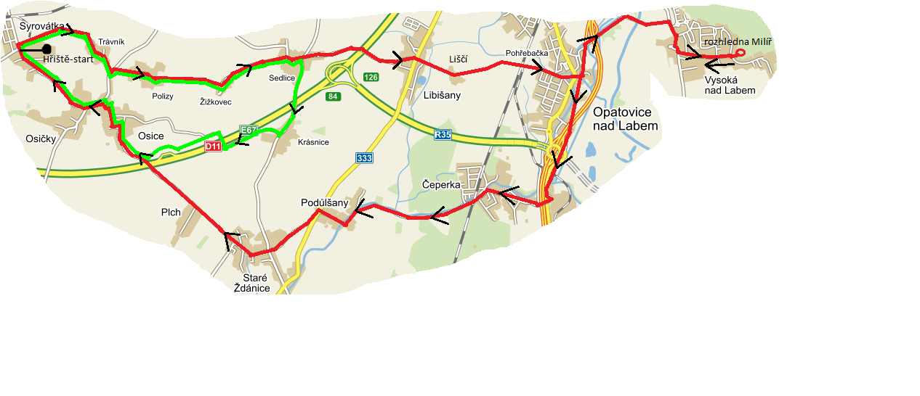Po dojezdu na fotbalové hřiště je zajištěno jídlo i pití a večer diskotéka, na kterou Vás tímto také srdečně zveme. Těšíme se na co největší účast při této sportovně společenské akci.

